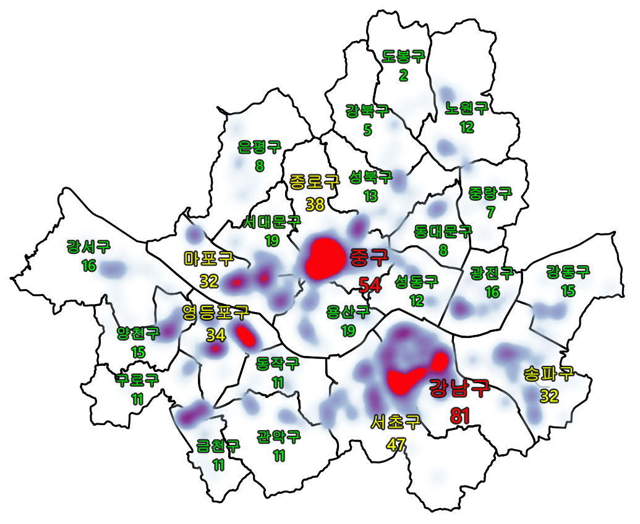**1. 스타벅스의 매장 오픈 전략(HUB & SPOKE)**

[사진1] 2020년 기준 서울 25개 구 별 스타벅스 점포 수와 밀집도

스타벅스는 매장을 오픈하는 클러스터 전략으로 허브앤스포크(HUB & SPOKE) 전략을 구사했다. 허브앤스포크는 중심에는 허브가 있고 여기에서 바큇살, 즉 스포크가 뻗쳐 나가는 자전거 바퀴의 모습에서 따온 말이다. 허브가 되는 중심 지역에 집중적으로 매장을 오픈해 브랜드 인지도를 확고히 한 다음, 바큇살처럼 2차 허브가 될 수 있는 곳으로 지역을 확대해 오픈 하는 방식이다. 이 전략은 한국 스타벅스에서도 적용됐는데, 이러한 전략이 가능한 이유는 스타벅스는 100% 직영점으로 운영해 출점거리제한을 받지 않아 공격적인 전략을 구사할 수 있기 때문이다. 동아비즈니스리뷰의 기사는 이 같은 전략에 기초해 스타벅스가 선택한 1차 허브는 종로, 명동, 을지로 일대, 2차 허브는 혜화동, 테헤란로에서 서초동 교대까지 이어지는 강남 일대, 대학가가 몰려 있는 신촌 일대 그리고 디지털 단지로 거듭나고 있는 금천구라고 소개했다. [사진 1]을 보면 종로와 을지로가 만나는 지점과 강남의 테헤란로 일대가 스타벅스가 가장 밀집 돼있는 모습을 볼 수 있다.

**2. 스타벅스의 입지 선정 전략**

지금까지 스타벅스의 매장 오픈 전략을 소개했다면 이번에는 스타벅스의 매장 입지 선정 전략에 대해 소개하겠다. 스타벅스 CCO인 아서 루빈펠트는 상업지에 거주하고 일하는 사람들의 소득수준과 주택규모 및 주택형태, 스타벅스의 개념에 적합한 주간/야간의 유동인구 규모, 사업지역 내의 기업체 수 등을 고려하여 신규 점포 개설 계획을 하였다고 한다. 이를 바탕으로 현재 서울 스타벅스 분포와 연관성을 보이는 여러가지 특성을 조사해봤다.

[사진2] 서울 1000개 기업 분포 [사진3] 서울 지하철 역 분포

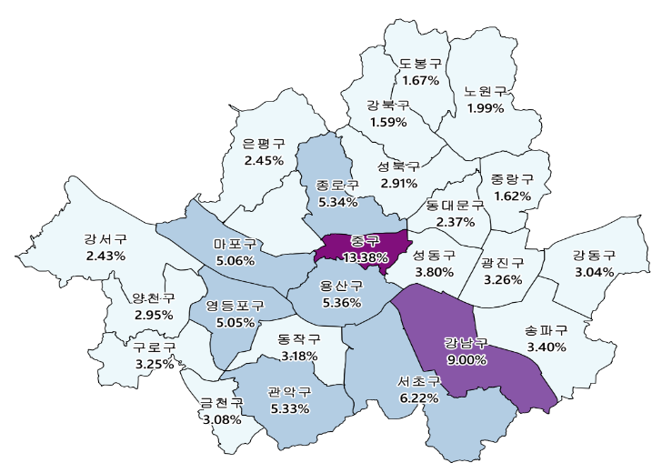[사진4] 서울 10~40대 카드내역 [사진5] 서울 공시지가 보간법(IDW)

스타벅스 출점 전략의 핵심은 “첫 번째 원칙은 첫 점포를 최고의 입지에 개설하라는 것이다. 두 번째 원칙은 첫 번째 원칙을 고수하라는 것이다” 이다. 더불어 [1]스타벅스의 표적시장은 도시의 전문직 근로자 및 18세에서 45세까지의 개인소득이 많고 교육수준이 높으며 인구가 많은 지역이다. 종로와 을지로가 만나는 강북의 오피스 상권, 강남의 테헤란로 일대 그 외 신촌, 여의도 일대 중심으로 스타벅스 점포가 밀집돼 있는 것을 [사진1]로 봤을 것이다. [2]스타벅스 점포개발팀에서는 중점적으로 공략하는 장소는 유동인구가 많은 지하철역과 직장인이 몰려있는 도심 오피스 상권이라고 한다. 여기서 [사진2] 서울 1000개 기업분포가 스타벅스의 점포 분포와 비슷한 분포를 보여주는 이유를 찾을 수 있다. 강남대로, 여의도, 광화문 등에 오피스 상권이 많은 점을 공략했기 때문이다. 이 지역들은 기업들이 많이 분포돼 있는 만큼 많은 전문직 근로자(사무직, 전문직) 및 18세에서 45세 까지의 개인소득이 많고 교육수준이 높은 사람들이 많이 있다. 또한 [사진3] 지하철역 분포를 보면 알 수 있듯이 유동인구가 많다. 결국 서울 스타벅스 점포와 서울 기업 분포가 유사한 이유는 기업(오피스 상권)이 밀집돼 있는 위치가 스타벅스의 표적시장에 적합하기 때문이다. [사진4] 스타벅스 표적 고객인 10대~40대 남성과 여성의 신용카드 내역의 평균을 지역별로 비율로 나타낸 결과 역시 중구와 강남구에서 많은 금액을 사용했다. 이러한 이유들로 [사진5] IDW(역 거리 가중 보간)을 이용해 서울 2019년 공시지가를 분석해본 결과 중구와 강남구에 높은 가격대를 형성하고 있고 이는 상권의 가치를 보여준다. 이렇게 스타벅스는 표적 고객과 유동인구가 많은 최고의 입지에 점포를 개설해 나갔다. 이것이 공시지가가 높은 곳 즉 상권이 높은 가치를 갖는 곳에 스타벅스 점포가 많은 이유이다.

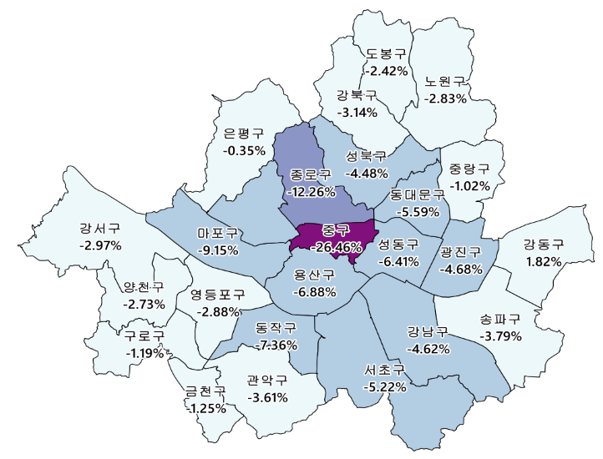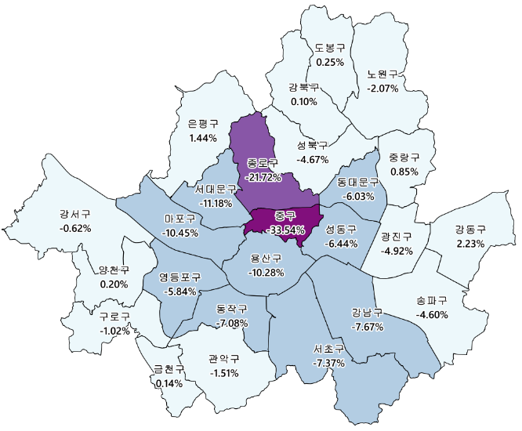**3. 코로나 19사태의 영향**

[사진6] 코로나19 발생 이후 서울 주간 유동인구 감소량 [사진7] 코로나 19 발생 이후 서울 야간 유동인구 감소량

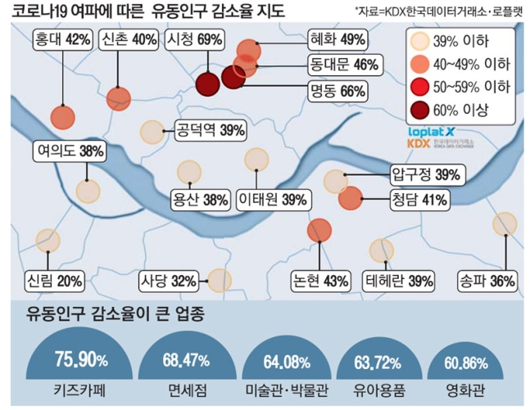[사진6]과 [사진7]은 25개 구의 2019년 11월 유동인구와 2020년 11월 유동인구를 비교해 나온 결과이다. 사진을 보면 알 수 있듯이 1년 사이에 25개 구 중 대부분의 유동인구가 감소된 것을 볼 수 있다. 1년 사이에 무슨 일이 있었던 것일까? 바로 2020년 가장 이슈가 된 코로나바이러스감염증-19(COVID-19)이다. 코로나 사태로 인해 유동인구가 눈에 띄게 줄어든 것이다.

[사진8] 2월 첫 코로나 발생 이후 서울 유동인구 감소량 [사진8] 오후 6시 한적한 명동거리

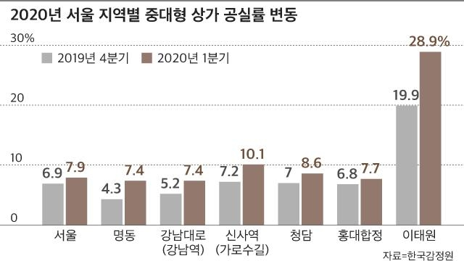[3]코로나 19확산에 대한 우려가 최고조에 달했던 2월 첫째 주 주말, 서울 시내 유동인구가 약 40% 급감한 것으로 나타났다. 전국에서 수집한 와이파이 기반 위치 데이터 20억건의 분석 결과, 확진자가 크게 늘어난 2월 첫 주말인 8일 서울 유동인구가 41% 줄었고 전국적으로도 25% 감소한 것으로 나타났다. 지역별로는 명동과 남대문 상권은 다른 지역에 비해 유동인구의 감소가 훨씬 더 많았다. [4]3월 16일 소상공인연합회는 KT의 통신데이터를 기반으로 서울 중구와 대구 수성구의 유동인구를 조사한 결과 두 지역 모두 인구 유동량이 최대 80% 급감했다. 서울 중구의 경우 지난 2월9일 유동인구가 930만명에 달했지만, 코로나19 우려가 커진 2월29일에는 200만명으로 78% 감소했다. 주간 유동인구 수도 비슷했다. 서울 중구의 2월 마지막 주 유동인구는 215만명으로 전주 대비 30% 줄었다. 소상공인연합회 관계자는 “인구 유동량과 매출은 비례하는데 유동량 80% 감소는 곧 매출 80% 감소를 의미한다”고 말했다. 지난 2018년 실시된 중기부 소상공인실태조사에 따르면 서울 4만2,000개 소상공인 매장의 하루 평균 매출액은 약 56만원으로 나타났다. 이를 단순 계산하면 유동인구가 급감해 매출이 60%가량 줄었다고 가정하면 중구의 소상공인 하루 평균 매출은 22만4,000원으로 뚝 떨어진다. 문제는 코로나19 사태가 장기화되면서 이 같은 유동인구 감소현상은 더 심화되고, 소상공인의 피해는 확산될 것이라는 점이다.   
 [사진9] 코로나 발생 이후 서울 외국인 유동인구 감소량 [사진10] 코로나 전후 주요 지역 상가 공실률

[사진10]을 한국감정원이 코로나19 전후 서울 주요 지역의 상가 공실률을 집계한 자료를 보면, 대부분 상권의 공실률이 오른 가운데서도 홍대와 강남의 상승폭은 상대적으로 작다. 외국인의 빈자리가 커도 내국인이 어느 정도 채운 셈이다. [사진6,7]을 보면 코로나 전 후로 홍대와 강남이 있는 마포구와 강남구의 유동인구 감소율은 명동이 있는 중구에 비하면 적은 것을 볼 수 있다. 그러나 명동은 다르다. 명동의 중대형 상가 공실률은 거의 두배가 됐다. [5]명동관광특구협의회에 따르면 코로나19 발생 이후 명동 지역 상가의 폐업 및 임시휴업으로 인한 공실률은 약 40% 이상인 것으로 나타났다. 홍승철 명동관광특구협의회 실장은 “정부가 내수 경기 활성화를 위해 긴급재난지원금을 지급했으나 기존 명동 유동인구의 대부분은 외국인 관광객이었기 때문에 큰 변화는 없다”며 “오히려 공실률이 늘수록 국내 소비자들의 발길은 점점 더 끊기고 있다”고 설명했다. 홍승철 실장은 또 “코로나19가 종식되고 외국인 관광객 유입이 자유로워지기 전에는 현실적으로 이렇다 할 대책이 없는 상황”이라고 말했다. 결국 명동은 코로나19 사태가 끝나 외국인 유입이 자유로뤄지기 전까지는 이전처럼 활발한 모습을 볼 수 없다는 것이다.

**4. 스타벅스의 선택 그리고 핵심가치(점포 20% 폐점)**

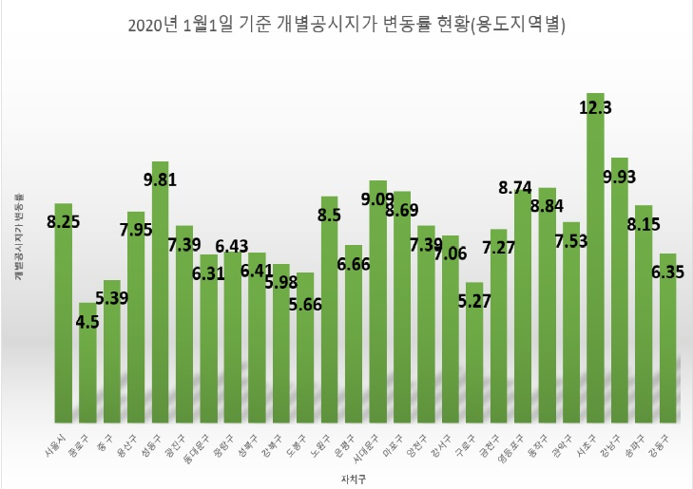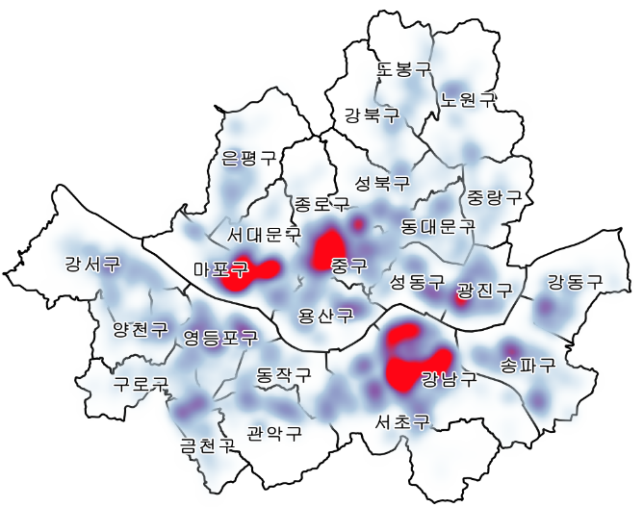코로나19 사태로 인해 스타벅스는 어쩔 수 없이 20% 폐점을 결정하게 됐다. 폐점하는 기준으로 공시지가 상승률, 유동인구 감소율, 상권에서 커피 점포의 매출 감소율과 경쟁 업종 분포를 통해 결정하도록 하겠다. 그 전에 [6]2분기 및 하반기 실적 우려가 높은 상황이지만 스타벅스 코리아는 코로나19 사태로 인해 언택트 문화가 확산됨에 따라 올해 들어 드라이브 스루 매장 방문이 증가하고 있다는 점에 주목했다. 스타벅스 코리아에 따르면, 올해 상반기 동안 스타벅스 드라이브 스루 매장을 방문해 차량에서 주문하는 고객은 전년동기대비 42% 증가했다. 또 My DT Pass를 통한 주문 건수도 44% 증가한 것으로 집계됐다. 이러한 이유로 코로나19 사태가 지속되는 동안은 서울 DT매장 16곳은 폐점 점포 리스트에서 제외하기로 결정했다. 이제부터 스타벅스 폐점해야 할 점포 20%를 선택하도록 하겠다.

[사진11] 2020년 자치구별 개별공시지가 변동률 [사진12] 스타벅스를 제외한 커피 업종 경쟁 분포

[사진11] 서울시는 2020년 1월 1일을 기준으로 조사한 880,827필지의 개별공시지가를 5월 29일 결정․공시한다고 밝혔다. 현재 코로나19사태로 인해 유동인구가 줄어들고 매장의 매출은 줄어들고 있지만 공시지가는 2020년에도 변함없이 올랐다. 그렇기 때문에 공시지가 변동률이 높을수록 그 구의 폐점을 할 점포를 다른 지역에 비해 조금 더 많이 폐점하도록 하겠다. [사진12]는 스타벅스를 제외한 커피 업종의 분포이다. 이 또한 너무 많은 경쟁자들이 몰려있는 장소는 조금 더 폐점하기 위해 이용하도록 하겠다. 그러나 너무 많은 비중을 두지는 않을 것이다. 스타벅스는 스타벅스만의 핵심가치가 있기 때문에 치열한 경쟁속에서도 지금까지 성장한 것이기 때문이다. 다음으로는 [사진6,7] 코로나19 사태 이후 유동인구 감소율이다. [사진9]는 코로나 19 사태 이후 외국인 유동인구 감소율이다. 유동인구 감소율은 서울 25개구 대부분 감소했지만 중구와 종로구가 다른 구에 비해 월등히 높은 것을 볼 수 있다.

[사진13] 코로나 이후 특정 상권 10~40대 유동인구 감소량 [사진14] 코로나 이후 커피음료 업종 매출 감소량

[사진13]을 보면 홍대, 신촌 10~40대 유동인구가 많이 감소한 것을 볼 수 있다. 이는 [7]코로나바이러스 감염증 사태가 반 년을 넘어가면서 자영업자들이 벼랑 끝에 몰렸다. 특히 학생들의 개강 파티나 신입생 환영회 등으로 개강 특수를 누려왔던 신촌 등 대학가 상권은 활기를 잃은 지 오래다. 업주들은 '고강도 사회적 거리두기'로 인한 유동인구 감소와 함께 대학들이 강의를 전면 온라인으로 대체하면서 학생들이 찾지 않아 매출이 급감했다고 설명했다. 마지막으로 [사진14] [8]청계광장 일대 터줏대감인 '카페베네 무교동사거리점'과 종로 피아노거리와 인접한 '탐앤탐스 종로점' 등 전문 커피 매장들이 폐업 수순을 밟고 있다. 일각에서는 광화문·종각 일대의 높은 임대료와 동종업계 간 경쟁 심화에 관련 시장 위축을 초래한 코로나19 등 종합적 악재가 겹치며 영업 환경에 부담이 온 것 아니냐란 관측을 내놓고 있다. 지금까지 내용을 종합해 유동인구의 감소율을 폐점을 결정하는데 가장 큰 비중을 갖도록 하고, 그 다음으로 공시지가 상승률과 커피 경쟁 업체 분포를 통해 약간의 가중치를 더하는 방식으로 폐점할 점포를 정하도록 하겠다. 우선은 경쟁 업체도 적고 유동인구 감소율이 적은 강서구, 구로구, 관악구, 노원구에서 1% 폐점을 결정했고, 공시지가 상승률이 노원구>관악구>강서구>구로구 이므로 이 순서대로 좀더 비중을 둬 1%의 점포를 나눠서 폐점하도록 하겠다. 이 다음으로 유동인구 감소율이 적은 성북구, 광진구, 송파구는 2%를 폐점하기로 결정했다. 다음으로 동대문구, 성동구, 영등포구는 2.5%를 폐점하기로 결정했다. 다음으로 강남구 서초구 동작구이다. 이 곳은 강남구, 서초구에 경쟁 업종이 많아 경쟁이 심하므로 좀 더 비중을 둬 3.5%를 폐점하기로 결정했다 더불어 [사진14]의 빨간색으로 돼있는 강남역 상권에서 커피 업종의 매출 감소량이 많이 나타나므로 빨간 권역에 5개의 스타벅스 점포 중 하나 이상은 폐점하도록 한다. 다음은 용산구, 마포구, 서대문구이다. 이곳에서는 4.5%를 폐점하기로 결정했다. 대신 이곳에서 [사진13] 마포구와 서대문구의 대학상권인 신촌과 홍대 일대에 스타벅스 점포를 우선 순위로 폐점하기로 결정했다. 대학상권의 유동인구가 특히 더 많이 줄었기 때문이다. 마포구는 경쟁업체가 많으나 코로나19 이후에도 홍대 거리의 젊은 층의 유입이 많으므로 이를 상쇄했다. 마지막으로 가장 유동인구 감소율이 높은 중구와 종로구에서 6.5%를 폐점하기로 결정했다. [사진9,10]에서 알 수 있듯이 중구의 명동은 외국인 관광객의 영향을 많이 받아 코로나 사태가 종식 되기전까지는 회복하기 힘들다고 판단했다. 또한 [사진13]에서 스타벅스 매장이 다수 몰려 있는 을지로입구의 유동인구도 많이 줄어든 것을 볼 수 있으며 [사진14] 광화문 지역의 동종 업종의 매출이 감소되는 것을 보아 점포 폐점을 할 때 이 두 지역을 고려해서 폐점해야 한다. 처음 이후로 언급하지 않았지만, 같은 방식으로 공시지가 상승률을 적용해 폐점 점포의 수를 결정한다. 이렇게 서울 25개 구에서 코로나19 사태로 인해 스타벅스 점포 20%의 매장을 폐점하기로 결정했다. 이는 코로나19 사태로 인한 어쩔 수 없는 결정이다. 하지만 짐 시네걸은 [9]“핵심 고객들을 지키고 유지해야 합니다. 경기 침체 시기에 핵심 고객을 잃은 다음에 그들을 되찾으려고 애쓰는데 드는 비용은, 그들에게 투자하고 그들을 유지하려 노력하는데 드는 비용보다 훨씬 큽니다.” 라고 말했다. 그렇기 때문에 스타벅스는 경기침체 시기인 지금 핵심고객을 지키기 위한 방안을 생각하고, 사람의 영혼을 감동시키는 스타벅스의 정신이라는 핵심가치를 지켜야 한다.

1. 아서 루빈펠드, 소매업의 성공전략(Built for Growth), 럭스미디어, 2006, p. 269
2. (이재은, 2019)
3. (KDX한국데이터거래소, 2020)
4. (박호현, 2020)
5. (박현군, 2020)
6. (뉴시스, 2020)
7. (민서연, 2020)
8. (권영석, 2020)
9. (하워드 슐츠, 온워드, p217)